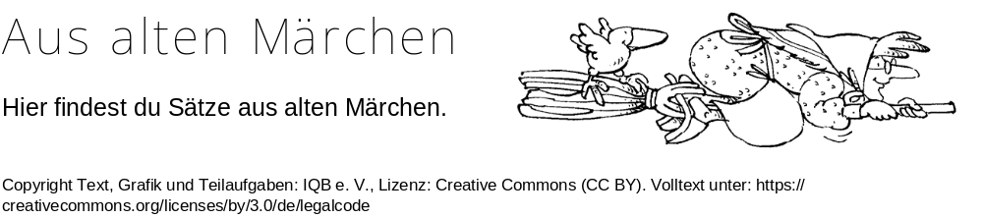
Teilaufgabe 1:
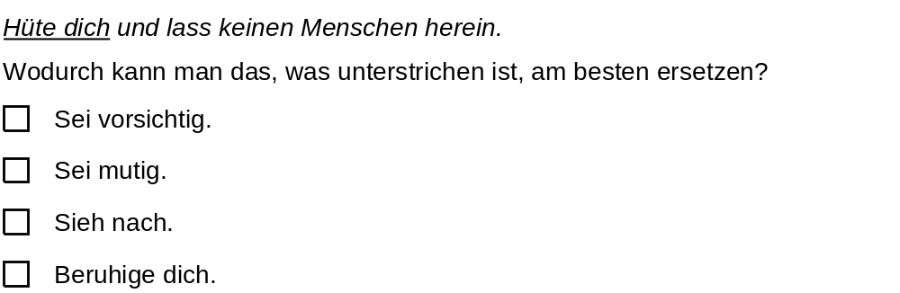
Teilaufgabe 2:


